ZLG致远电子推出电源行业基础仪器组合优惠套餐
来源： ZLG致远电子
随着国内疫情逐步稳定向好，大多数企业已经复产复工。为减轻企业设备采购成本，助力产品质量提升，ZLG致远电子将实验室测试开关电源的设备进行组合，推出优惠套餐，为客户提供完整解决方案。
ZLG致远电子推出的套餐方案包含电源定制版示波器ZDS3024，高压差分探头ZP1500D、电流探头ZCP0030-50、环路套件等，可支持以下电源行业典型测试项目。
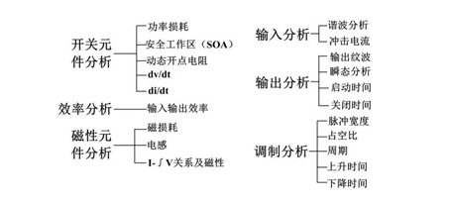
同时，环路分析功能可为电源的动态响应调节、稳定性提升以及成本优化提供最直接的数据分析。
对于电源产品的待机功耗，ZLG致远电子的高精度功率计PM100可实现精准测量，最小可测50uA小电流。具体组合套餐及方案如图所示：
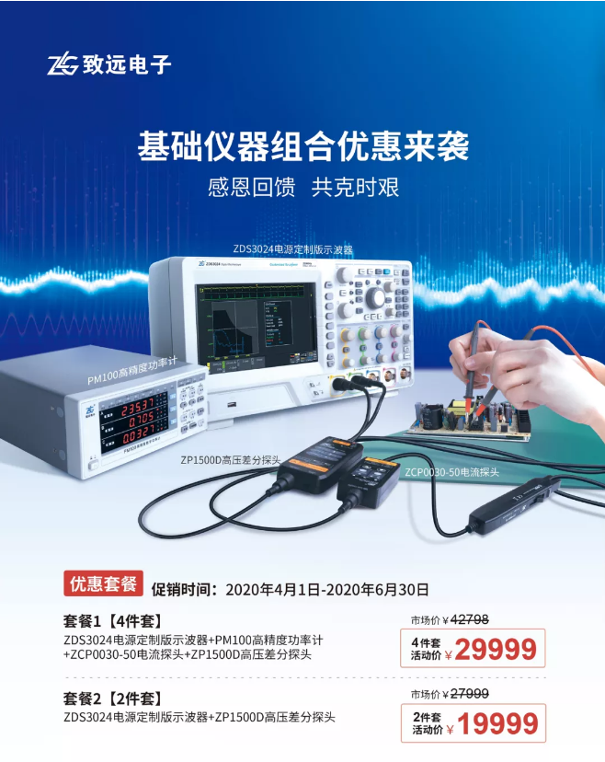
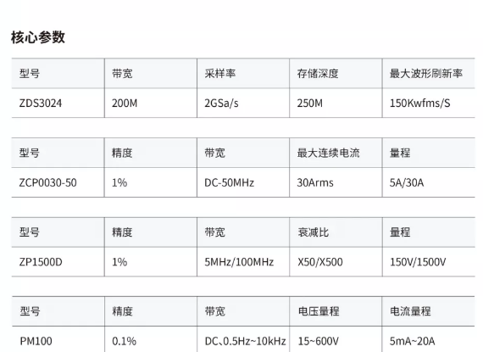
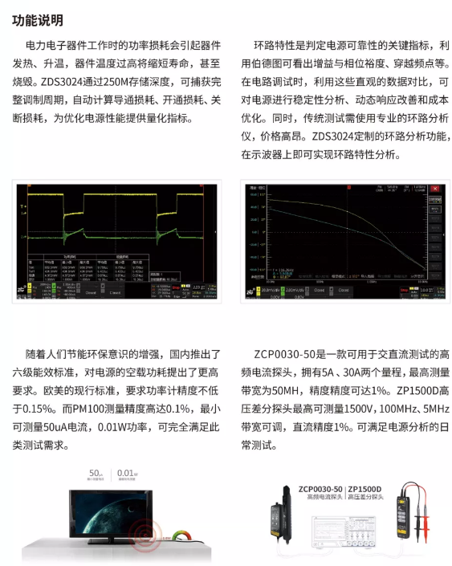
详细测试解决方案
在大多数现代系统中，流行的DC电源结构是开关电源(SMPS)，这种电源因能够高效处理负载变化而闻名。典型SMPS的电源信号路径包括无源元件、有源元件和磁性元件。其主要构成如图所示。
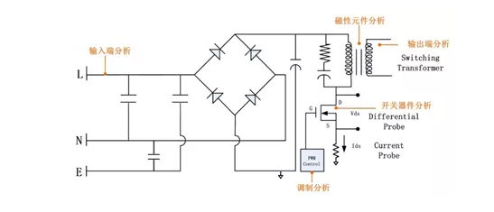
1、开关机时序测试
PFC启动和关断会有各种冲击和异常出现，使用示波器的触发功能检测启动和关断过程，PFC启动的电感电流会有明显的过冲，对MOS管有极大冲击，需要测试评估。
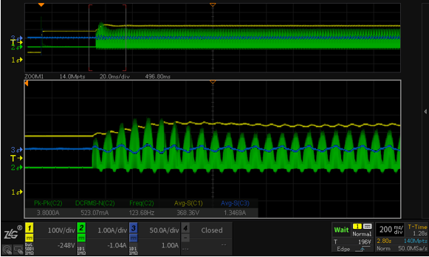
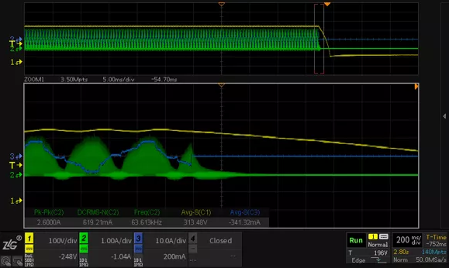
2、直流母线纹波测试
可以使用示波器测试直流母线纹波。
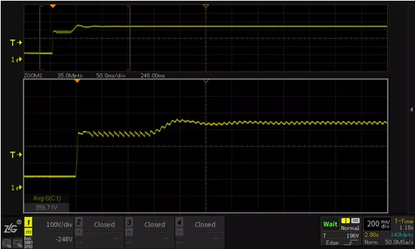
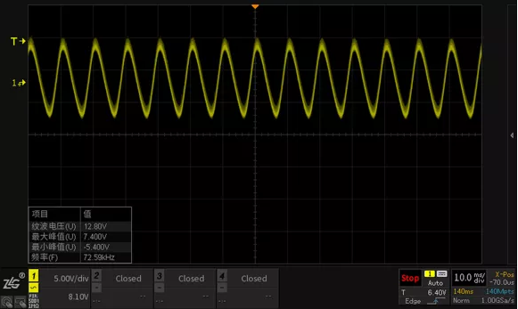
3、开关损耗测试
对于普通的MOS管来说，不同周期的电压电流波形几乎完全相同，因此整体功率损耗只需测试任意一个周期即可。但对于PFC MOS管来说，不同周期的电压电流都不同，因此功率损耗的准确评估依赖较长时间（一般大于10ms），较高采样率的波形捕获，并且要求所有原始数据都要参与功率损耗计算。
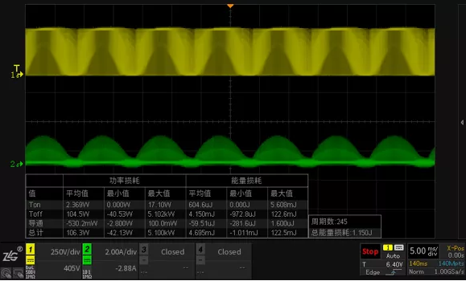
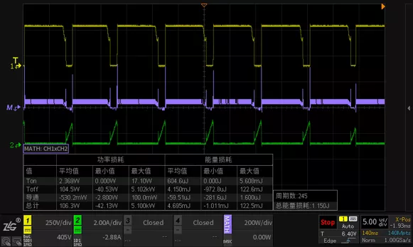
4、SOA测试
SOA（Safe operating area）是由一系列（电压，电流）坐标点形成的一个二维区域，开关器件正常工作时的电压和电流都不会超过该区域。简单来讲，只要器件工作在SOA区域内就是安全的，超过这个区域就存在危险。
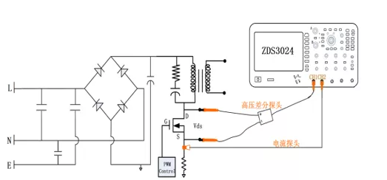
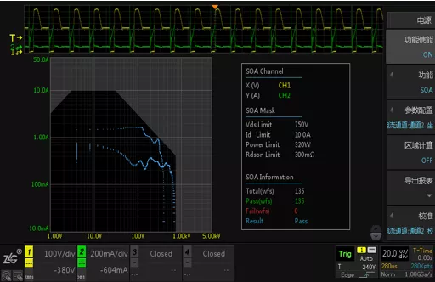
5、环路分析
在反馈网络中，环路分析可以测量系统的增益、相位随频率变化的曲线（伯德图），分析系统的增益余量与相位余量，以判定系统的稳定性；在被动器件的阻抗分析中，环路分析可以观察电容、电感的高频阻抗曲线，测量电容ESR等。
环路分析仪的一个重要作用就是分析开关电源的稳定性。扫频测试原理主要是给开关电源一个频率变化的正弦信号，测量开关电源在频域上的特性，通过分析穿越频点、增益裕度和相位裕度来判断环路是否稳定，可以为电子工程师设计稳定的控制电路提供直观的数据。
